Nahtlose Integration des 3D CAD Downloadportals in die Webseite von Wärtsilä
Verbesserter CAD Download durch neuartige PARTcommunity embedded Technologie

AUGSBURG, Deutschland 26. Juli 2013 – Die CADENAS GmbH präsentiert ihre Weltneuheit: Die 3D CAD Downloadportaltechnologie PARTcommunity ist nun nahtlos ohne Programmieraufwand mit kundenspezifischem Design und Layout in die Webseite eines Komponentenherstellers integriert worden. Hersteller von Komponenten können ab sofort beliebige Elemente der CADENAS PARTcommunity Technologie für 3D CAD Downloadportale integrieren. Dazu zählen beispielsweise die Suche nach der gewünschten Komponente, die Produktanzeige oder der CAD Download. Layout und Design der PARTcommunity embedded können eigenhändig über ein Backend ohne Programmierkenntnisse grafisch definiert werden.

Wärtsilä ist ein führender Hersteller von Antriebssystemen für die Schifffahrt sowie den Energiemarkt und setzt als erstes die nächste Generation der PARTcommunity embedded Technologie des Augsburger Softwareherstellers ein. Alle Funktionen des 3D CAD Downloadportals PARTcommunity sind nahtlos in die Webseite des Unternehmens mit Hauptsitz in Helsinki integriert. Dies ermöglicht einen noch schnelleren und einfacherer Download der 3D CAD Modelle von Schiffsmotoren.

Umfassender 3D CAD Modelle Service direkt auf der HerstellerWebseite
Wärtsilä Kunden können dank der neuen PARTcommunity embedded Technologie direkt auf der UnternehmensWebseite nach 3D CAD Modellen der Schiffsmotorserie Wärtsilä 20 suchen, diese konfigurieren oder sich zum Beispiel eine 3D Vorschau sowie eine Tabelle mit allen Komponenteninformationen anzeigen lassen. Anschließend können Ingenieure die 3D Modelle beispielsweise bequem im JT-Format downloaden oder direkt in ihr jeweiliges CAD System für den Schiffs- und Anlagenbau wie AVEVA Marine und Tribon importieren. Der umfangreiche CAD Service ist sehr einfach sowie intuitiv zu bedienen.

Wärtsilä verfügt über einen Elektronischen Produktkatalog basierend auf der eCATALOGsolutions Technologie von CADENAS. Dank PARTcommunity emdedded ist das Knowhow des Augsburger Softwareherstellers direkt in die eigene Webseite integriert. Der entscheidende Vorteil der neuartigen Technologie ist, dass Nutzer nicht durch Popups oder externe Links von der Webseite des Herstellers weggeführt werden. Eine extra Programmierung seitens des Herstellers oder CADENAS ist dabei nicht nötig.

3D CAD Modellen der Schiffsmotorserie Wärtsilä 20 stehen hier bereit.

Pressebild
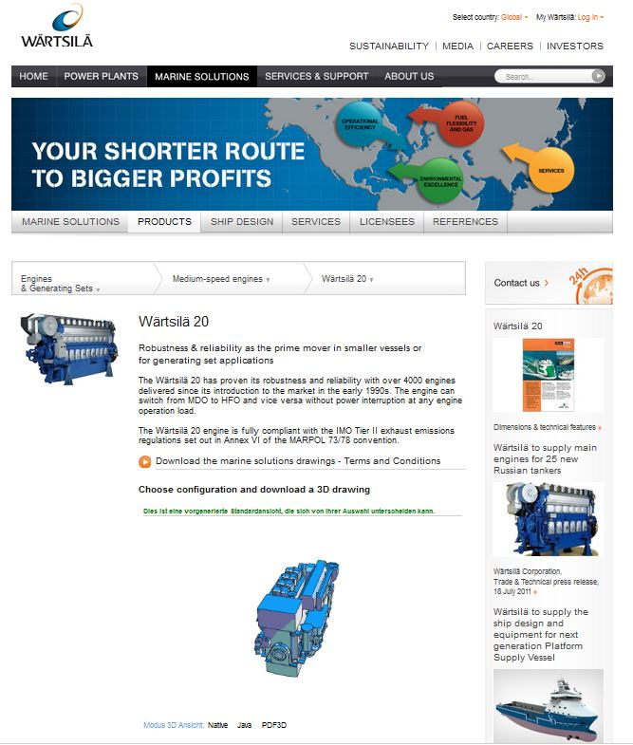

Bildunterschrift: Wärtsilä ist ein führender Hersteller von Antriebssystemen für die Schifffahrt sowie den Energiemarkt und setzt als erstes die nächste Generation der PARTcommunity embedded Technologie von CADENAS ein.

Ca. 2500 Zeichen

Der Pressetext und die Bilder stehen auf unserer Webseite zum Download bereit: www.cadenas.de/presse/pressemitteilungen

Über die CADENAS GmbH

CADENAS ist ein führender Softwarehersteller in den Bereichen Strategisches Teilemanagement und Teilereduzierung (PARTsolutions) sowie Elektronische CAD Produktkataloge (eCATALOGsolutions). Das Unternehmen stellt mit seinen maßgeschneiderten Softwarelösungen ein Bindeglied zwischen den Komponentenherstellern und ihren Produkten sowie den Abnehmern dar.

Der Name CADENAS (span. Prozessketten) steht mit seinen 300 Mitarbeitern an 14 internationalen Standorten seit 1992 für Erfolg, Kreativität, Beratung und Prozessoptimierung.

CADENAS hat in der Rolle des Initiators und Vordenkers bereits viele wichtige Neuerungen und Trends etabliert.

PARTsolutions Innovationen:
- Die Suche von CAD Bauteilen anhand von Topologien
- Die Ähnlichkeitssuche von CAD Bauteilen startet automatisch im Hintergrund
- Die CAD Teilesuche durch Skizzieren

eCATALOGsolutions Innovationen:
- Die Suche nach 3D CAD Teilen auf Smartphones
- Der Einsatz von 3D Brillen zur Präsentation von CAD Modellen
- Die Steuerung von 3D CAD Teilen mit Hilfe der Wii Fernbedienung
- Die Unterstützung der Augmented Reality Technologie
- ePRODUCTplacement: Das richtige Teil zum richtigen Zeitpunkt der richtigen Person anbieten

Weitere Informationen über die neuesten Innovationen sowie das Unternehmen finden Sie auf unserer Internetseite unter: www.cadenas.de.

